MINI - PROJET

*Programmation en C*

*Préparé par : MARYAM AJAHOUD*

*KHADIJA HANTATI*

*Filière : SMI4*

*Professeur  : FOUAD ELOUAFDI*

*Objectif : Mini projet en langage C pour la gestion de location voiture*

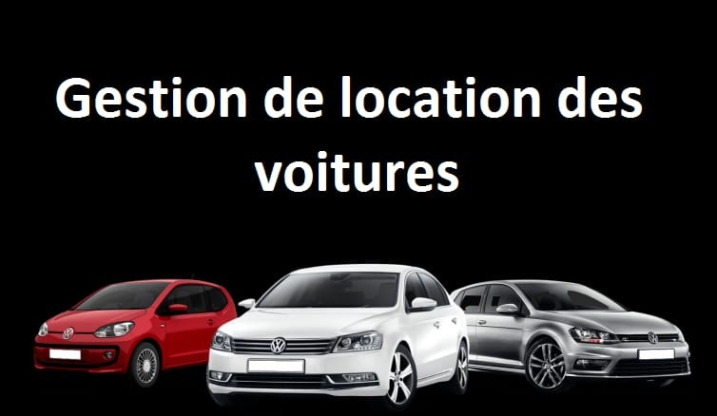

***- Cet article propose en détaille un mini projet en langage C pour la gestion de location voiture.***

***- Cette application vise à gérer une agence de location de voiture. Il manipule les données tel que les clients (locataires), les voitures, les contrats de locations avec la durée le cout***

***- Il enregistre les données dans des fichiers. Les charges au lancement et les sauvegarder à volanté.***

***- Il veille à la synchronisation des données.***

*Le menu principale du mini-projet* *:*

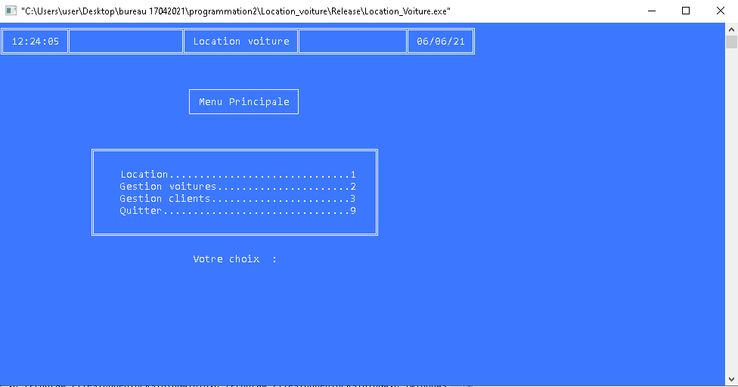

1. *Location des voitures :*

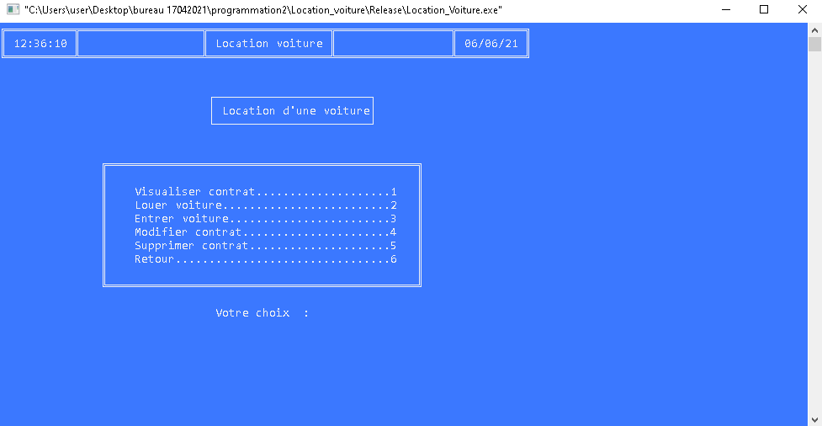

* *Visualiser contrat :*

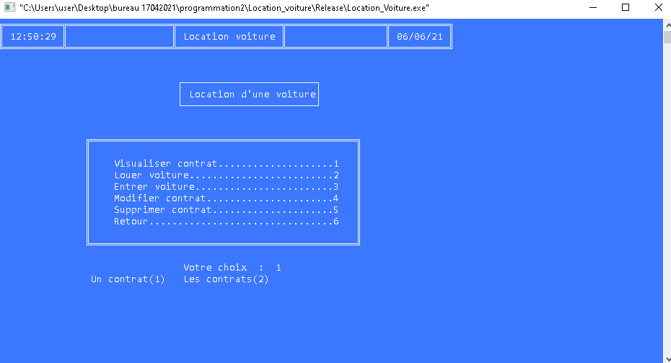

1. *Gestion voitures :* 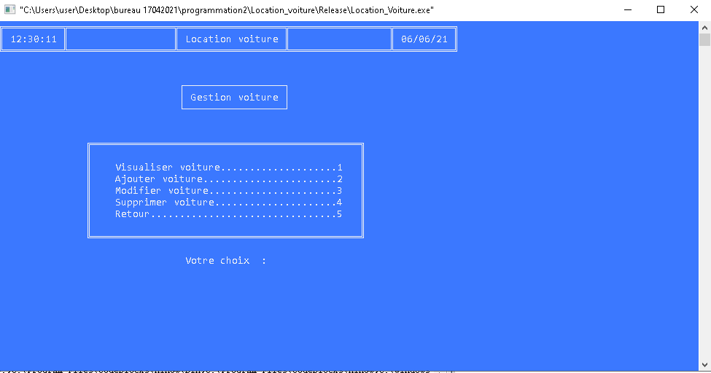

* *Visualiser voiture :*

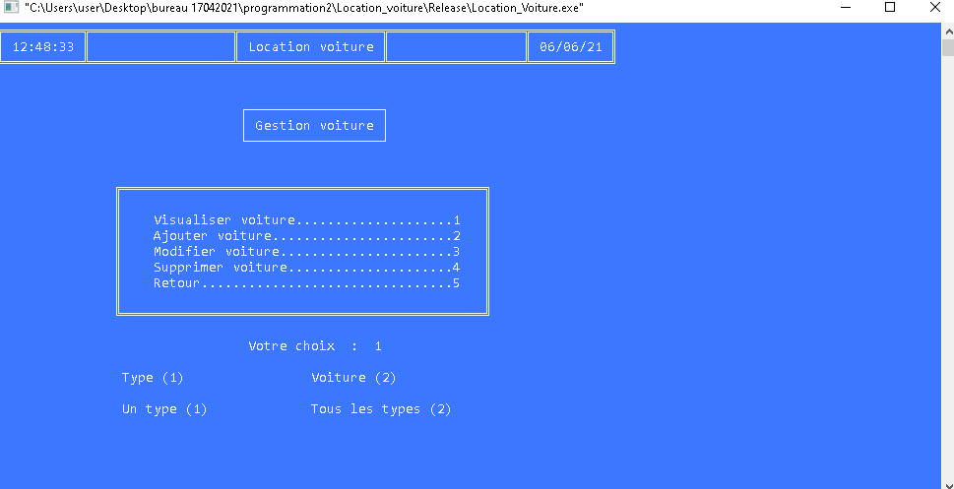

1. *Gestion clients :*

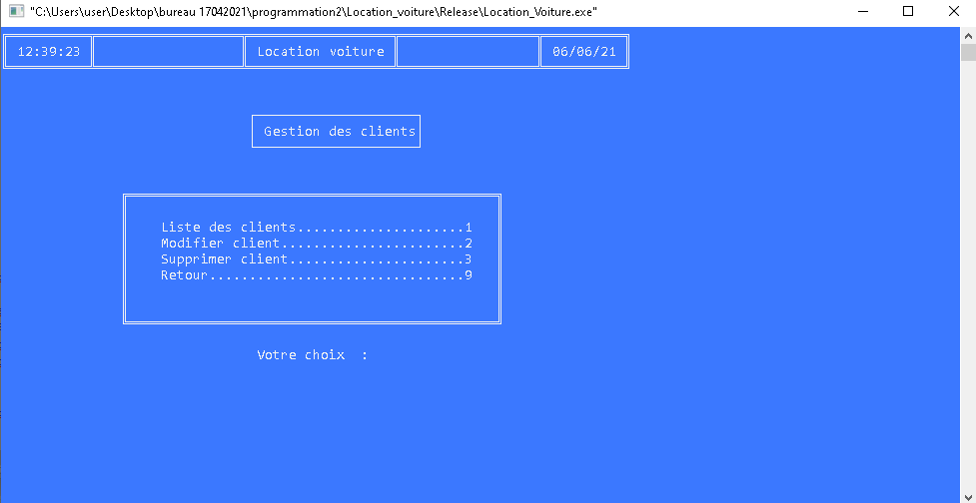

* *Saisie personne :*

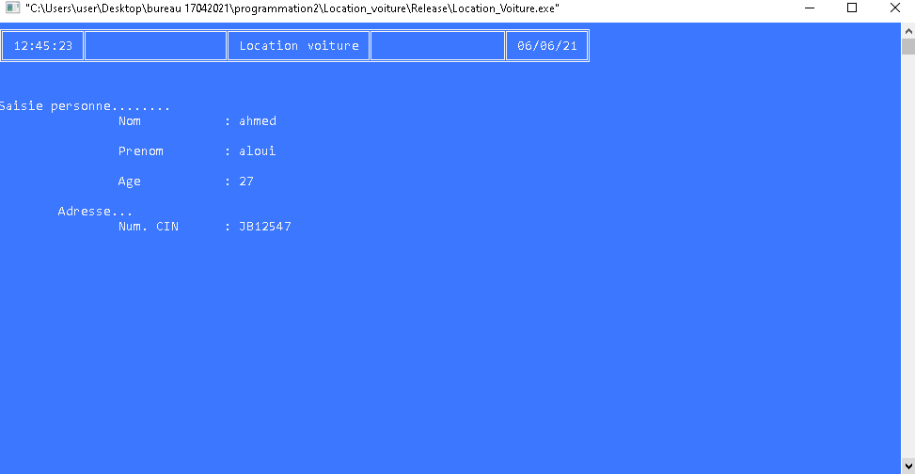

Avant de conclure notre travail nous tenons à présenter quelques problèmes qu'on a eu, qui ont eux aussi contribué à ajouter des contraintes de plus à notre projet. Pendant que nous étions en train d'avancer sur notre étude, on a eu un problème avec la librairie GTK+. Ceci ne voulait plus marchait donc nous sommes allés voir autre choses pour pouvoir réutiliser le programme. Cependant nous étions à une semaine pour la date limite pour rendre notre projet et avec la session réinitialisée nous avons perdu beaucoup de données et quelques modifications du code. Tout ceci a freinée notre avancement et nous nous sommes retrouvés au point de départ avant une semaine de la date limite de la présentation de notre projet.

En conclusion, ce projet nous ‘a permis de comprendre et apprendre à maîtriser plusieurs connaissances concernant la programmation en langage C, en effet nous sommes très satisfaites de ce mini projet puisque nous avons atteint des nouveaux objectifs en ce qui concerne la gestion de la location des voitures.

Finalement, nous n'avons qu'à exprimer nos remerciements à vous monsieur ELOUAFDI, nous avons grandement apprécié votre soutien, votre implication, votre expérience et vos conseils durant toute la période de projet.